Тема работы: «Разработка веб-приложения для хранения, обработки и анализа вибрационного состояния агрегатов»

Специальность: java-разработчик
Гулай Станислав Леонидович

Санкт-Петербург
2024 год
Содержание
Введение 3
Проектирование веб-приложения 7
Требования к функциональным характеристикам 7
Требования к пользовательскому интерфейсу 7
Проектирование и реализация базы данных 8
Реализация веб-приложения 9
Spring и его основы 9
Создание и настройка Spring проекта 12
Подключение к базе данных из Spring проекта 14
Классы моделей и JPA, Hibernate 15
Слой репозитория 20
Интерфейс репозитория 22
Слой сервиса 23
Контроллер Web 27
Контроллер REST API 28
Spring security 30
Шаблонизация для веб-приложения 34
Unit-тесты 37
Заключение 40
Список используемой литературы 42
Приложения 43

Введение
Вопрос о хранении, обработке и анализе информации о вибрационном состоянии электрических машин и агрегатов зачастую решается в пользу бумажных носителей. Потребность в цифровизации данной задачи назрела давно, но многие цифровые сервисы в основном решают узкую задачу, к которой относится балансировка одноплоскостных агрегатов с использованием пробных грузов. В тоже время эти сервисы не могу обеспечить эффективное хранение, быстрый доступ к данным и возможность обработки больших объемов информации.
Цель проекта: создание веб-приложения с возможностью регистрации, авторизации пользователей; добавления, удаления и редактирования типов электрических машин и агрегатов; добавления, удаления и редактирования плоскостей измерения; добавления, удаления и редактирования данных по вибрации в плоскостях измерения; расчета балансировочных грузов. Проект позволит не только оценивать и принимать решения о целесообразности балансировке и месте установки балансировочных грузов, но даст возможность формировать экспресс-отчёт, а также легко поделиться данными с заинтересованными лицами.
План работы и задачи:
- создание формы и таблицы для регистрации и авторизации пользователей;
- создание формы и таблицы с возможностью добавления, удаления и редактирования типов электрических машин и агрегатов;
- создание формы и таблицы с возможностью добавления, удаления и редактирования плоскостей измерения;
- создание формы и таблицы с возможностью добавления, удаления и редактирования данных по вибрации в плоскостях измерения;
- создания модуля для расчета балансировочных грузов.
Какую проблему решает: создание универсального и масштабируемого веб-приложения для анализа вибрационного состояния агрегатов.
Инструменты для выполнения проекта планируется использовать Java, CRUD, JDBC, HTML, CSS, Git, PostgreSQL, Docker Desktop, Spring, IntelliJ IDEA, Postman.
Состав команды: С.Л. Гулай

Что такое веб-приложение, его особенности
Веб-приложение (web-приложение) — это программное обеспечение, которое функционирует через веб-браузер и позволяет пользователям взаимодействовать с данными и выполнять определенные задачи на веб-сайте. Основным преимуществом веб-приложений является их доступность через интернет, без необходимости установки специального программного обеспечения на устройство пользователя.
Особенности веб-приложений:
- Кроссплатформенность: веб-приложения могут быть запущены на различных операционных системах и устройствах, включая ПК, смартфоны и планшеты. Они не зависят от конкретной платформы или ОС.
- Централизованное управление и обновление: веб-приложения управляются на сервере и могут быть обновлены централизованно. Это позволяет разработчикам вносить изменения и добавлять новые функции без необходимости обновления приложений на стороне клиента.
- Обновление данных в режиме реального времени: веб-приложения могут обновляться и отображать новые данные в реальном времени без необходимости обновления страницы. Это позволяет пользователям получать актуальную информацию без прерывания работы.
- Удобство использования: одно веб-приложение может быть использовано множеством пользователей одновременно через веб-браузер, создавая масштабируемое и удобное решение для коллективной работы и обмена данными.
- Интеграция с другими системами и сервисами: веб-приложения могут интегрироваться с различными системами и сервисами, что расширяет их функциональность и возможности. Например, современные веб-приложения могут использовать API сторонних сервисов для работы с картами, платежными шлюзами, электронной почтой и т.д.
- Экономичность: веб-приложения предоставляют преимущества в смысле экономии времени и ресурсов разработки, так как они могут быть разработаны один раз и запущены на разных платформах, а пользователи могут получить доступ к ним с помощью стандартных веб-браузеров.
- Веб-приложения используются в различных сферах, включая бизнес, социальные сети, электронную коммерцию, банковское дело и образование, и являются важной частью современного интернета.

Проектирование веб-приложения

Требования к функциональным характеристикам
При разработке сформулированы следующие обязательные требования к функционалу разрабатываемого веб-приложения:
1.регистрация новых или ввод данных существующих пользователей;
2.реализация базы данных: таблица с реквизитами пользователей, таблица с вариантами расчётов агрегатов каждого пользователя;
3.визуализация расчета в виде конечных данных.

Требования к пользовательскому интерфейсу
Требования к пользовательскому интерфейсу приложения Сформулируем основные требования пользовательского интерфейса, которые необходимо обеспечить для продуктивной работы пользователя: 1) поддержка русского языка; 2) интерфейс должен быть спроектирован с учетом целей, мотивов и потребностей целевой аудитории при использовании системы оптимизации и сбора статистики; 3) интерфейс системы должен обеспечивать наглядное, интуитивно понятное представление структуры размещенной информации, быстрый и логичный переход к соответствующим разделам системы; 4) навигационные элементы интерфейса системы должны обеспечивать однозначное понимание пользователем их смысла и обеспечивать навигацию по всем доступным пользователю разделам системы и отображать соответствующую информацию; 5) интерфейс системы должен позволять решать задачи пользователя наиболее быстрым, простым и удобным из возможных способов; 6) в интерфейсе должна быть реализована визуализация полученных данных для удобства анализам; 7) окно, позволяющее подробнее узнать о программе; 8) в интерфейсе должна быть отражена контактная информация; 9) интерфейс системы должен быть рассчитан на пользователей, не имеющих специальных технических знаний и навыков в области компьютерной техники, и быть легко осваиваем ими, желательно без необходимости обращения в службу техподдержки; 10) интерфейс должен быть адаптивным, т.е. обеспечивать высокую степень удобства использования не только на широких настольных экранах, но и на портативных и планшетных устройствах. В целом дизайн и удобство интерфейса должны быть на уровне ожиданий современного пользователя, имеющего опыт работы с лучшими образцами, подобных сервисов и восприниматься им как комфортная, удобная и приятная рабочая среда; 11) главная страница изображена с минимально необходимой информацией для взаимодействия с веб-приложением. Состоит из двух панелей (верхней и нижней). Вкладки авторизации или регистрации, отображены в правом-верхнем углу.

Проектирование и реализация базы данных
Проектирование и реализация базы данных Базы данных были спроектированы и реализованы с помощью языка SQL, декларативный язык программирования, применяемый для создания, модификации и управления данными в реляционной базе данных, управляемой соответствующей системой управления базами данных. Является, прежде всего, информационно-логическим языком, предназначенным для описания, изменения и извлечения данных, хранимых в реляционных базах данных. SQL считается языком программирования, в общем случае (без ряда современных расширений). Изначально SQL был основным способом работы пользователя с базой данных и позволял выполнять следующий набор операций: • создание в базе данных новой таблицы; • добавление в таблицу новых записей; • изменение записей; • удаление записей; • выборка записей из одной или нескольких таблиц (в соответствии с заданным условием); • изменение структур таблиц. Со временем SQL усложнился – обогатился новыми конструкциями, обеспечил возможность описания и управления новыми хранимыми объектами (например, индексы, представления, триггеры и хранимые процедуры) – и стал приобретать черты, свойственные языкам программирования. При всех своих изменениях SQL остаётся самым распространённым лингвистическим средством для взаимодействия прикладного программного обеспечения с базами данных. В то же время современные СУБД, а также информационные системы, использующие СУБД, предоставляют пользователю развитые средства визуального построения запросов. Непосредственно при разработке был использован PostgresSQL.
Выбор системы управления базами данных PostgresSQL может быть обоснован на основе ряда ключевых критериев. Прежде всего, следует отметить, что PostgresSQL является открытым программным обеспечением с лицензией, позволяющей свободное использование и модификацию кода без дополнительных затрат на лицензионные платежи. Далее, стоит обратить внимание на высокую стабильность и надежность PostgresSQL. Эта СУБД обладает механизмами обеспечения целостности данных, эффективного управления транзакциями и восстановления после возможных сбоев, что делает ее предпочтительным выбором для критически важных систем. Еще одним важным аспектом является поддержка различных типов данных. Система способна обрабатывать данные разнообразных форматов, включая географические данные, JSON, XML, массивы и другие. Это позволяет эффективно работать с различными информационными структурами и задачами обработки данных. Также данная СУБД отличается хорошей масштабируемостью, что позволяет гибко решать задачи увеличения объемов данных и нагрузок, что обосновывает выбор для проектов с различными требованиями к масштабируемости.

Реализация веб-приложения

Spring и его основы
Spring — это мощный фреймворк, созданный для упрощения разработки Java-приложений. Он базируется на нескольких ключевых принципах, и сегодня мы поговорим о двух из них: DI (Dependency Injection) и IoC (Inversion of Control). DI, или внедрение зависимостей, - это концепция, которая позволяет нам делать наши приложения более гибкими и легкими для тестирования. Представьте, что у вас есть класс “Автомобиль”, который зависит от другого класса “Двигатель”. В классическом подходе вы бы просто создавали объект “Двигатель” внутри класса “Автомобиль”. Но что, если вы захотите заменить “Двигатель” на другой тип двигателя? Или что, если вы захотите тестировать класс “Автомобиль” отдельно от “Двигателя”? Вот здесь и приходит на помощь DI. Вместо того, чтобы создавать объект “Двигатель” внутри класса “Автомобиль”, мы “внедряем” его извне. Это значит, что мы можем легко заменить “Двигатель” на другой тип или подменить его макетом для тестирования. IoC, или инверсия управления, - это еще одна важная концепция в Spring. Она означает, что не наше приложение контролирует жизненный цикл его компонентов (как это обычно происходит), а наоборот - фреймворк контролирует наше приложение. Это как если бы вы ехали на автомобиле, но вместо того, чтобы самому управлять, вы передаете руль и педали другому человеку. Этот “другой человек” - это Spring. Он знает, когда создавать и уничтожать объекты, когда их связывать и т.д. Если вы думаете, что это звучит сложно, представьте себе игру в Лего. Вы хотите построить замок. Вы можете сделать это двумя способами. Первый способ - это найти инструкцию и по ней собрать все детали вместе. Это будет вашим классическим подходом. Второй способ - это отдать все детали и инструкцию другому человеку и попросить его собрать замок за вас. Это будет вашим Spring подходом. Какой способ вы бы выбрали? Я думаю, большинство из нас выберут второй, потому что он проще и менее подвержен ошибкам. Теперь, когда мы поняли, что такое DI и IoC, давайте поговорим о том, как работает Spring “изнутри”. Когда вы запускаете приложение на Spring, первое, что происходит, - это запуск встроенного сервера, такого как Tomcat. Этот сервер слушает входящие HTTP-запросы и передает их вашему приложению. Но как именно это работает? Все начинается с файла конфигурации Spring, который описывает, какие компоненты (или “бины”, как их называют в Spring) должны быть созданы и как они 6 связаны друг с другом. Когда сервер запускается, Spring читает этот файл и создает все необходимые бины. Затем он “внедряет” эти бины в нужные места, используя DI. После этого ваше приложение готово к работе. Spring также предлагает множество других возможностей. Он поддерживает различные способы конфигурации, включая аннотации и Java-конфигурацию. Он предлагает мощную поддержку тестирования, что позволяет вам легко тестировать отдельные компоненты вашего приложения. Он также включает в себя множество других модулей для различных задач, таких как работа с базами данных, обработка веб-запросов и многое другое. В Spring Framework существует множество аннотаций, которые используются для определения и конфигурации бинов. Вот несколько основных из них:
1. @Component: это общая аннотация, которую можно использовать для определения любого бина. Классы, аннотированные как @Component, автоматически сканируются Spring и регистрируются в контейнере IoC.
2. @Service: это специализированная версия @Component, предназначенная для классов, которые представляют бизнес-логику приложения. Она не добавляет дополнительной функциональности по сравнению с @Component, но помогает лучше структурировать код.
3. @Repository: это еще одна специализированная версия @Component, предназначенная для классов, которые взаимодействуют с системой хранения данных. Она может интегрироваться с механизмом перехвата исключений Spring Data Access, который автоматически преобразует исключения хранилища данных в исключения Spring DataAccessException.
4. @Controller: это специализированная версия @Component, предназначенная для классов, которые обрабатывают HTTP-запросы в веб-приложениях Spring MVC или Spring WebFlux.
5. @Configuration: эта аннотация используется для классов, которые определяют бины с помощью методов @Bean. Эти классы играют роль источников определения бинов для контейнера IoC.
6. @Bean: эта аннотация используется вместе с @Configuration для определения бинов. Методы, аннотированные как @Bean, создают объекты, которые управляются Spring и добавляются в контейнер IoC.

Создание и настройка Spring проекта
Разработка приложения начинается с создания нового Spring проекта с использованием Spring Initializr. На сайте Spring Initializr выбираем следующие параметры:
- Project: Gradle – Groovy.
- Language: Java.
- Spring Boot: версия 3.2.3.
- Project Metadata:
  - Group: com.example.
  - Artifact: balancing.
  - Name: balancing.
  - Description: balancing management application.
  - Package Name: com.example.balancing.
Далее выберем необходимые зависимости:
- Spring Web: для создания веб-приложения с использованием Spring MVC.
- Spring Data JPA: для работы с базой данных через JPA.
- Thymeleaf: для создания веб-страниц нашего приложения.
- Spring Boot DevTools: для автоматической перезагрузки приложения при изменении кода.
- PostgreSQL: драйвер для нашей базы данных.
- Lombok: для сокращения шаблонного кода.
Для подключения базы данных проекту использовался Docker Desktop, предназначен для облегчения управления приложениями внутри контейнеров. Использование базы данных в Docker контейнере имеет множество преимуществ:
1. Изоляция: БД в контейнере обеспечивает изоляцию от других компонентов системы, что повышает безопасность и надежность.
2. Портабельность: Docker контейнеры легко переносимы между окружениями разработки, тестирования и продакшена, что упрощает развертывание и масштабирование приложения.
3. Легкость управления: Docker обеспечивает простой и удобный способ управления БД, так как контейнер можно легко создать, запустить, остановить или удалить с помощью нескольких команд.
4. Воспроизводимость: благодаря Docker контейнеру можно легко воспроизвести окружение для разработки и тестирования, что повышает надежность и упрощает обнаружение проблем.
5. Масштабируемость: БД в Docker контейнере позволяет легко масштабировать приложение, добавляя дополнительные экземпляры БД и объединяя их в кластеры.
6. Экономия ресурсов: Docker обеспечивает оптимизацию использования ресурсов, так как контейнеры делят ядро операционной системы и используют общие библиотеки, что уменьшает накладные расходы.
7. Возможность автоматизации: Docker интегрируется с средствами автоматизации (например, Ansible, Kubernetes), что упрощает управление и развертывание инфраструктуры.
Таким образом, использование БД в Docker контейнере повышает гибкость, отказоустойчивость и эффективность работы приложения. Подключение БД выполнено с помощью Dockerfile, который находит в корне проекта и содержит информацию с описанием контейнера:
FROM postgres:13.2-alpine
ENV POSTGRES_DB balancing
ENV POSTGRES_USER root
ENV POSTGRES_PASSWORD password
В этом файле указывается, что используется образ postgres версии 13.2 на базе alpine и несколько обязательных переменных среды для задания имени базы данных, пользователя и пароля.
Запуск контейнера выполнен, через терминал из корня, где расположен Dockerfile:
docker build -t balancingdb .
Данная команда создаст новый образ Docker с именем «balancingdb». Далее запускается контейнер с помощью следующей команды:
docker run --name balancingdb -p 5432:5432 -d balancingdb
Данная команда создаст и запустит новый контейнер с именем «balancingdb», привязав порт 5432 на компьютере к порту 5432 в контейнере.

Подключение к базе данных из Spring проекта
Для подключения к контейнеру с базой данных необходимо в файл конфигурации application.yaml добавить:
spring:
datasource:
url: jdbc:postgresql://localhost:5432/balancing
username: root
password: password
jpa:
hibernate:
ddl-auto: update
properties:
hibernate:
dialect: org.hibernate.dialect.PostgreSQLDialect
format_sql: true
show-sql: true
Здесь указано, что подключение к базе данных PostgreSQL выполняется на localhost на порту 5432, с указанием имени базы данных, имени пользователя и пароля.

Классы моделей и JPA, Hibernate
В проекте понадобятся модели: Record, Unite, Target и User.
@Entity
@Table(name = "records")
@Data
@NoArgsConstructor
@RequiredArgsConstructor
public class Record implements IRecord {
@Id
@GeneratedValue(strategy = GenerationType.IDENTITY)
@Column(name = "id")
@NonNull
private Long id;
@Column(name = "mode", nullable = false)
@NonNull
private String mode;
@Column(name = "magvibration", nullable = false)
@NonNull
private Double magvibration;
@Column(name = "phasevibration", nullable = false)
@NonNull
private Double phasevibration;
@Column(name = "magweight", nullable = false)
@NonNull
private Double magweight;
@Column(name = "phaseweight", nullable = false)
@NonNull
private Double phaseweight;
@Column(name = "reference", columnDefinition = "bigint default -1")
@NonNull
private Long reference;
@Column(name = "stage", columnDefinition = "boolean default true")
private Boolean stage;
@ManyToOne(fetch = FetchType.LAZY)
@JoinColumn(name = "unit_id")
private Unit unit;
@Transient
private Complex complexVibration;
@Transient
private Complex complexWeight;
@Transient
private Complex complexTotalWeight;
@Transient
private Double magTotalWeight;
@Transient
private Double phaseTotalWeight;
@Transient
private Complex complexTotalVibration;
@Transient
private Double magTotalVibration;
@Transient
private Double phaseTotalVibration;}
Особенностью данного класса является, что поля, помеченные аннотацией @Transient не хранятся в базе данных, а вычисляются на момент GET-запроса в бизнес-логике приложения. Это связанно с тем, что эти поля в одном случае целиком и полностью зависят от значений других записей в базе данных, а в другом случае с излишним хранением значений комплексных чисел, и удобством работы с полярными координатами. Помимо этого, использование аннотации @Transient позволяет избежать излишней нагрузки на базу данных и снизить объем хранимых данных, что может быть полезно при работе с большим объемом информации или при необходимости оптимизации производительности приложения. Такой подход также повышает гибкость структуры данных в классе, поскольку позволяет более динамически формировать и обновлять содержимое некоторых полей на основе текущего состояния других данных.
Следующая модель User с двумя возможными ролями admin и user. Модель User представляет собой сущность, описывающую пользователей системы. Она содержит поля для хранения информации о пользователе, такие как имя пользователя, электронная почта, пароль и роль пользователя.
@Entity
@Table(name = "users")
@Data
@NoArgsConstructor
@AllArgsConstructor
public class User implements UserDetails {
@Id
@GeneratedValue(strategy = GenerationType.IDENTITY)
@Column(name = "id")
private Long id;
@Column(name = "username")
@Size()
private String username;
@Size()
@Column(name = "password")
private String password;
@Transient
private String passwordConfirm;
@Column(name = "roles")
private String roles;
@Enumerated(EnumType.STRING)
@Column(name = "role")
private Role role;
@Email
@Size(max = 255)
@Column(name = "email", unique = true)
private String email;
@Column(name = "priority")
private Integer priority;
@OneToMany(fetch = FetchType.LAZY, mappedBy = "user")
private List<Unit> units;
public Collection<? extends GrantedAuthority> getAuthorities() {
SimpleGrantedAuthority grantedAuthority = new SimpleGrantedAuthority(role.name());
return List.of(grantedAuthority);
}
public boolean isAccountNonExpired() {
return true;
}
public boolean isAccountNonLocked() {
return true;
}
public boolean isCredentialsNonExpired() {
return true;
}
public boolean isEnabled() {
return true;
}
}
Далее модель Unit, представляет сущность, описывающая агрегат, электрическую машину или двигатель. Она содержит необходимые поля и методы для работы с этой единицей.
@Entity
@Table(name = "units")
@Data
@NoArgsConstructor
@AllArgsConstructor
public class Unit {
@Id
@GeneratedValue(strategy = GenerationType.IDENTITY)
@Column(name = "id")
private Long id;
@Column(name = "station")
@Size(max = 50)
private String station;
@Column(name = "unitnumber")
@Size(max = 50)
private Integer unitnumber;
@Column(name = "type")
@Size(max = 50)
private String type;
@Column(name = "plate")
@Size(max = 20)
private Integer plate;
@Column(name = "description")
@Size(max = 255)
private String description;
@OneToMany(fetch = FetchType.LAZY, mappedBy = "unit")
private List<Record> records;
public List<Record> addRecord(Record record) {
records.add(record);
return records;}}
Модель Target представляет сущность, описывающую балансировочный груз для конкретного представителя Unit с ограничение по полю Mode, т.е. балансировочные груза будут вычисляться для каждого отдельного режима.
@Entity
@Table(name = "targets")
@Data
@NoArgsConstructor
@RequiredArgsConstructor
public class Target implements ITarget{
@Id
@GeneratedValue(strategy = GenerationType.IDENTITY)
@Column(name = "id")
@NonNull
private Long id;
@Column(name = "mode", nullable = false)
@NonNull
private String mode;
@Column(name = "magtargetweight", columnDefinition = "double default 0")
@NonNull
private Double magtargetweight;
@Column(name = "phasetargetweight", columnDefinition = "double default 0")
@NonNull
private Double phasetargetweight;
@ManyToOne(fetch = FetchType.LAZY)
@JoinColumn(name = "unit_id")
private Unit unit;}
Также в моделях присутствует класс Complex, описывающий операции с комплексными числами, малая часть представлена ниже:
public class Complex implements IComplex {
@JsonProperty("real")
private final Double re;
@JsonProperty("imag")
private final Double im;
public Complex(Double real, Double imag) {
re = real;
im = imag;
}
public Double abs() {
return Math.hypot(re, im);
}
public Double phase() {
return Math.atan2(im, re);
}
public Complex plus(Complex that) {
Double real = this.re + that.re;
Double imag = this.im + that.im;
return new Complex(real, imag);
}
// другие операции с комплексными числами
}

Слой репозитория
Архитектурный паттерн Controller-Service-Repository является широко используемым в приложениях на платформе Spring Boot. Он обеспечивает эффективное разделение обязанностей между компонентами приложения, что способствует его гибкости, масштабируемости и удобству тестирования. Давайте рассмотрим основные преимущества и особенности данного паттерна с более подробным описанием:
- Controller (Контроллер): этот слой является верхним по иерархии и отвечает за обработку запросов от клиентов. Контроллеры делегируют выполнение конкретных операций сервисам и не содержат в себе бизнес-логики или прямого доступа к данным. Они обеспечивают интерфейс для взаимодействия с внешними субъектами, такими как пользовательский интерфейс или внешние системы.
- Service (Сервис): этот слой содержит бизнес-логику приложения. Здесь реализуются все операции, связанные с обработкой данных и выполнением бизнес-логики. Сервисы могут взаимодействовать с репозиториями для доступа к данным, но не зависят напрямую от них. Этот слой обеспечивает централизованное место для всех операций бизнес-логики.
- Repository (Репозиторий): этот слой отвечает за хранение и доступ к данным. Репозитории предоставляют интерфейс для выполнения операций с базой данных или другими источниками данных. Они не содержат в себе бизнес-логики и предоставляют независимый от контекста способ доступа к данным.
Преимущества использования данного паттерна включают в себя:
- Четкое разделение обязанностей: Каждый слой отвечает за свою часть функциональности, что облегчает понимание и поддержку кода.
- Улучшенная модульность: каждый компонент легко заменяем и переносим, что способствует гибкости приложения.
- Удобство тестирования: благодаря разделению бизнес-логики и доступа к данным тестирование отдельных компонентов становится проще и более эффективным.

Controller | Управление REST-интерфейсом  для бизнес-логики
Service | Реализация бизнес-логики
Repository | Хранение сущностей в базе данных
Использование стандартов: паттерн является широко распространенным стандартом архитектуры приложений на платформе Spring Boot, что упрощает командную работу и обмен опытом между разработчиками.
Таким образом, использование архитектурного паттерна Controller-Service-Repository способствует созданию чистого, структурированного и легко поддерживаемого кода в приложениях на платформе Spring Boot.

Интерфейс репозитория
Для приложения понадобятся репозитории, которые будет обеспечивать операции CRUD для трех классов: Unit, Record и User. На репозиторий примере Record представлен ниже, для других классов они будут выглядеть идентично:
@Repository
public interface RecordRepository extends JpaRepository<Record, Long> {
@Query(value = "select * from records r where r.mode = ?1", nativeQuery = true)
List<Record> findByMode(String mode);}
В этом интерфейсе мы указываем два параметра типа для JpaRepository: тип нашей сущности Record и тип идентификатора Long. JpaRepository предоставляет нам множество полезных методов, таких как findAll(), findById(), save(), delete(), и т.д., без необходимости их реализовывать. На примере класса Record выполнена дополнительная реализация запроса на языке SQL возвращающего набор данных Record для одного режима Mode.
Для визуализации репозитория представим ERD-диаграмму для Entity:
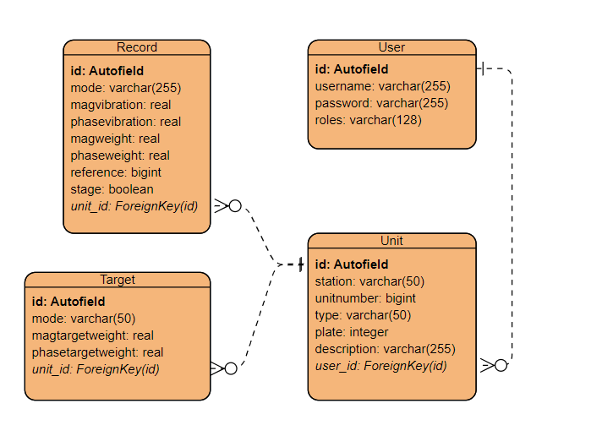

Слой сервиса
Для выполнения основной бизнес-логики приложения созданы сервисы, которые будут использовать UnitRepository, RecordRepository и UserRepository для выполнения операций над соответствующими репозиториями. Все интерфейсы сервисов имеют схожую структуру, показанную на примере RecordService:
public interface RecordService {
List<Record> getAllRecords();
Record getRecordById(Long id);
List<Record> getRecordsByMode(String mode);
Record createRecord(Record record);
Record updateRecord(Long id, Record record);
void deleteRecord(Long id);
List<Record> getAllCompleteRecords();}
Определены основные операции, которые выполняются над нашими записями: получить все записи, получить запись по id, создать новую запись, обновить существующую запись, удалить запись, получить все записи с учетом расчета в слое сервиса. Реализация интерфейса сервисов выполнена в соответствующих классах:
@Service
public class RecordServiceImpl implements RecordService {
@Autowired
private RecordRepository recordRepository;
public List<Record> getAllRecords() {
return recordRepository.findAll();
}
public Record getRecordById(Long id) {
return recordRepository.findById(id).orElseThrow(() -> new RuntimeException("Record not found"));
}
public List<Record> getRecordsByMode(String mode) {
return recordRepository.findByMode(mode);
}
public Record createRecord(Record record) {
return recordRepository.save(record);
}
public Record updateRecord(Long id, Record record) {
Record existingRecord = getRecordById(id);
existingRecord.setStage(record.getStage());
existingRecord.setMode(record.getMode());
existingRecord.setMagweight(record.getMagweight());
existingRecord.setPhaseweight(record.getPhaseweight());
existingRecord.setMagvibration(record.getMagvibration());
existingRecord.setPhasevibration(record.getPhasevibration());
existingRecord.setReference(record.getReference());
return recordRepository.save(existingRecord);
}
public void deleteRecord(Long id) {
recordRepository.deleteById(id);
}
public List<Record> getAllCompleteRecords() {
List<Record> records = getAllRecords();
for (Record record : records) {
Record tempRecord = record;
Complex totalComplexWeight = record.getComplexWeight();
Complex totalComplexVibration = record.getComplexVibration();
while (tempRecord.getReference() != -1) {
try {
totalComplexWeight = totalComplexWeight.
plus(getRecordById(tempRecord.getReference()).
getComplexWeight());
totalComplexVibration = totalComplexVibration.
plus(getRecordById(tempRecord.getReference()).getComplexVibration());
tempRecord = getRecordById(tempRecord.getReference());
} catch (RuntimeException e) {
tempRecord.setReference(-1L);
updateRecord(tempRecord.getId(), tempRecord);
System.out.println(e.getMessage());
} }
record.setComplexTotalWeight(totalComplexWeight);
record.setComplexTotalVibration(totalComplexVibration);
}
Collections.sort(records, Comparator.comparingLong(Record::getId));
return records;}}

@Autowired - аннотация, которая указывает контейнеру управления зависимостями, что необходимо автоматически внедрить зависимость в поле, метод или конструктор класса во время создания бина. Внедрение зависимости означает, что контейнер будет автоматически искать бин, который соответствует типу поля, метода или параметров конструктора, и внедрять его в это поле, метод или конструктор. Это облегчает управление зависимостями и повышает модульность и гибкость приложения
В классе выполнятся расчет общей вибрации каждой записи в комплексных числах, общей массы грузов и балансировочного груза по каждой записи. Как итог расчет балансировочного груза должен выполняется в соответствии кода, приведенного в MATLAB, написанный автором данной работы и представленная на https://github.com/krajoff/polarplot-balancing/. Ниже представлена лишь малая часть кода, который необходимо переписать. Тем не менее, реализованный вариант достаточен для балансировки агрегатов.

function D = weightsum(T)
modes = unique(T.mode);
box = -1;
for i = 1:length(modes)
mode = T(T.mode == modes(i), :);
for j = 1:height(mode)
row = mode(j,:);
pull = row.zWeight;
ref = row.ref;
while ref ~= -1
row = mode(ref,:);
pull = [pull; row.zWeight];
ref = row.ref;
end
if length(pull) > 1
[magnitude, theta] = ampthetafromz(pull);
for k = length(pull)-1:-1:1
theta(k) = theta(k) + theta(k+1);
end
pull = getcomplex(magnitude, theta);
mode.zWeightSum(j) = sum(pull);
else
mode.zWeightSum(j) = pull;
end
end
if box == -1
D = mode;
box = 1;
else
D = [D; mode];
end
end
end

Контроллер Web
Для контроллеров создадим классы, соответствующие принятым моделям, пример для Unit представлен ниже:
@Controller
@RequestMapping("/unit")
public class WebUnitController {
@Autowired
private UnitService unitService;
@Autowired
private RecordService recordService;
@Autowired
private UserService userService;
@GetMapping("/index")
public String getAllUnits(Model model) {
Authentication authentication = SecurityContextHolder.getContext().getAuthentication();
User user = userService.getUserByUsername(authentication.getName());
model.addAttribute("units", unitService.getUnitsByUserId(user.getId()));
model.addAttribute("username", authentication.getName());
return "unit/index";
}
@PostMapping("/delete/{unit_id}")
public String deleteUnit(@PathVariable Long unit_id) {
try {
unitService.deleteUnit(unit_id);
} catch (UnitNotFoundException e) {
return "Unit not found";
}
return "redirect:/unit/index";
}
@PostMapping("/create")
public String createUnit(Unit unit) {
Authentication authentication = SecurityContextHolder.getContext().getAuthentication();
User user = userService.getUserByUsername(authentication.getName());
unit.setUser(user);
unitService.createUnit(unit);
return "redirect:/unit/index";
}
@GetMapping("/edit/{unit_id}")
public String showUpdateForm(@PathVariable Long unit_id, Model model) {
model.addAttribute("unit", unitService.getUnitById(unit_id));
return "unit/update-unit";
}
@PostMapping("/update/{unit_id}")
public String updateUnit(@PathVariable Long unit_id, Unit unit) {
try {
unitService.updateUnit(unit_id, unit);
return "redirect:/unit/index";
} catch (UnitNotFoundException e) {
return "Unit not found";
}
}
@GetMapping("/{unit_id}/records")
public String getRecordsByUnit(@PathVariable Long unit_id, Model model) {
model.addAttribute("unit", unitService.getCompleteUnitById(unit_id));
return "unit/unit-records";
}
@PostMapping("/{unit_id}/target")
public String calculateTargetWeight(@PathVariable Long unit_id) {
unitService.getCompleteUnitById(unit_id);
return "redirect:/unit/index";
}
@PostMapping("/{unit_id}/record/create")
public String addRecord(@PathVariable Long unit_id, Record record) {
unitService.addRecord(unit_id, record);
return "redirect:/unit/{unit_id}/records";
}
@PostMapping("/{unit_id}/record/delete/{record_id}")
public String deleteRecord(@PathVariable Long unit_id, @PathVariable Long record_id) {
recordService.deleteRecord(record_id);
return "redirect:/unit/{unit_id}/records";
}
}
Классы аннотируем как @Controller, что указывает Spring, что этот класс будет обрабатывать веб-запросы и класс является контроллером веб-приложения. Контроллеры в Spring используются для обработки входящих HTTP-запросов от клиентов и возвращения соответствующих HTTP-ответов.
Основная задача контроллера - принимать запросы от клиента, обрабатывать их, взаимодействовать с бизнес-логикой приложения (через сервисы или другие компоненты) и возвращать ответ клиенту. Обычно контроллеры используются для управления потоком веб-приложения, маршрутизации запросов и представления данных клиенту.
SecurityContextHolder.getContext().getAuthentication() - используется в Spring Security для получения текущей аутентификации пользователя в контексте безопасности.
В контексте безопасности Spring, SecurityContextHolder предоставляет доступ к информации о безопасности в текущем потоке исполнения. Метод getContext() возвращает текущий контекст безопасности, который обычно установлен в специфическом для приложения потоке исполнения с помощью SecurityContextHolderStrategy.
getAuthentication() возвращает объект Authentication, который представляет текущий статус аутентификации пользователя. Объект Authentication содержит информацию о пользователе и его аутентификации, такую как имя пользователя, права доступа, а также любые другие дополнительные данные, которые могут быть связаны с пользовательской учетной записью.

Контроллер REST API
Representational State Transfer (REST) - это архитектурный стиль для разработки сетевых приложений. RESTful API - это веб-сервисы, которые следуют принципам REST, позволяя клиентам взаимодействовать с ресурсами с помощью стандартизированного набора методов HTTP. Основными принципами RESTful API являются:
- Без запоминания состояния: каждый запрос от клиента к серверу должен содержать всю информацию, необходимую для понимания и обработки запроса. Сервер не должен хранить информацию о состоянии клиента между запросами.
- Клиент-сервер: Клиент и сервер - это отдельные сущности, которые взаимодействуют по сети. Клиент отвечает за пользовательский интерфейс, а сервер управляет ресурсами и выполняет бизнес-логику.
- Кэшируемый: Ответы от сервера могут кэшироваться клиентом для повышения производительности и снижения нагрузки на сервер.
- Многослойная система: Архитектура может состоять из нескольких слоев, каждый из которых обеспечивает определенный набор функциональных возможностей. Это позволяет разделить проблемы и делает систему более модульной и удобной для обслуживания.
Не останавливаясь на реализации самих запросов, упомяну, что для генерации документации использовалась Swagger (http://localhost:8080/swagger-ui/index.html). Swagger – это набор инструментов для работы с OpenAPI-спецификацией, который, в частности, позволяет автоматически генерировать документацию для API. Он является одним из самых популярных инструментов
для проектирования, создания, документирования и тестирования RESTful веб-сервисов. Он использует спецификацию OpenAPI для описания структуры API и обеспечивает интерактивную документацию, которую можно просматривать и тестировать в веб-браузере. Этот инструмент часто используется в крупных компаниях, таких как IBM, Microsoft и Adobe.
@Configuration
public class SpringDocConfig {
@Bean
public GroupedOpenApi publicUserApi() {
return GroupedOpenApi.builder()
.group("Users")
.pathsToMatch("/users/**")
.build();
}
@Bean
public OpenAPI customOpenApi(@Value("Application for auto-calculation " +
"target weight of single plate units")String appDescription,
@Value("0.0.1")String appVersion) {
return new OpenAPI().info(new Info().title("Balancing application API")
.version(appVersion)
.description(appDescription)
.license(new License().name("Apache 2.0")
.url("http://springdoc.org"))
.contact(new Contact().name("username")
.email("uzu.mail@gmail.com")))
.servers(List.of(new Server().url("http://localhost:8080")
.description("Dev service"),
new Server().url("http://localhost:8082")
.description("Beta service"))); }}

Spring security
Spring Security предоставляет мощные инструменты для настройки и управления как аутентификацией, так и авторизацией в ваших приложениях на основе Spring. С его помощью можно реализовать различные стратегии аутентификации и авторизации, обеспечивая при этом безопасность и гибкость вашего приложения.
Аутентификация - процесс проверки подлинности пользователя. В контексте Spring Security, аутентификация включает в себя подтверждение идентификационных данных пользователя, таких как имя пользователя и пароль, с использованием различных методов аутентификации, таких как базовая аутентификация, форма ввода, аутентификация через сторонние сервисы (например, OAuth), и другие. Spring Security предоставляет гибкие средства для настройки механизмов аутентификации, включая возможность использования собственных пользовательских провайдеров аутентификации.
Авторизация - процесс определения разрешений и прав доступа пользователя к определенным ресурсам или действиям в приложении. После успешной аутентификации Spring Security обеспечивает механизмы для управления доступом пользователей на основе их ролей, прав доступа или других атрибутов. Это позволяет администраторам приложений эффективно управлять доступом к различным частям приложения и обеспечить безопасность данных.
Для обеспечения безопасности веб-приложений и снижения риска нарушения безопасности важно придерживаться следующих принципов:
- Минимальные привилегии: все пользователи должны иметь только те права доступа, которые необходимы для выполнения своих функций. Это предотвращает распространение угроз в случае компрометации учетных данных.
- Защита данных: данные должны быть защищены во все времена, особенно чувствительная информация. Для этого следует использовать шифрование данных в покое и в передаче, обеспечивать безопасное хранение данных и следовать передовым практикам по защите данных.
- Аудит и мониторинг: необходимо вести записи и анализировать действия пользователей в приложении для выявления подозрительной активности. Это поможет обнаружить инциденты безопасности и быстро на них реагировать.
- Обработка ошибок и исключений: Ошибки и исключения должны быть обработаны корректно без раскрытия лишней информации, которая может быть использована злоумышленниками для атак.
- Обновления и патчи: Регулярные обновления и применение патчей к приложению и его зависимостям важны для устранения уязвимостей и ошибок безопасности. Это помогает поддерживать приложение в актуальном и безопасном состоянии.
Эти принципы обеспечивают многоуровневую защиту для вашего приложения и помогают снизить вероятность нарушения безопасности. Внедрение этих принципов в разработку и эксплуатацию приложения является важным шагом для обеспечения его безопасности.
Настройка Spring Security:
@Configuration
@EnableWebSecurity
@EnableMethodSecurity(securedEnabled = true, jsr250Enabled = true)
public class WebSecurityConfig {
@Value("${spring.security.debug:false}")
boolean securityDebug;
@Autowired
private UserRepository userRepository;
@Bean(name = "passwordEncoder")
public BCryptPasswordEncoder bCryptPasswordEncoder() {
return new BCryptPasswordEncoder(12);
}
@Bean
public UserDetailsService userDetailsService() {
return new UserServiceImpl(userRepository, bCryptPasswordEncoder());}
@Bean
public DaoAuthenticationProvider authenticationManager() {
DaoAuthenticationProvider authProvider = new DaoAuthenticationProvider();
authProvider.setPasswordEncoder(bCryptPasswordEncoder());
authProvider.setUserDetailsService(userDetailsService());
return authProvider;
}
@Bean
public SecurityFilterChain securityFilterChain(HttpSecurity httpSecurity) throws Exception {
httpSecurity
.authorizeHttpRequests(
authorize -> authorize
.dispatcherTypeMatchers(DispatcherType.FORWARD, DispatcherType.ERROR).permitAll()
.requestMatchers("/", "/login", "/register", "/static/**").permitAll()
//.requestMatchers("/**").permitAll()
.requestMatchers("/unit").hasAuthority("USER")
.anyRequest().authenticated())
.formLogin(
formLogin -> formLogin
.loginPage("/login")
.permitAll()
.defaultSuccessUrl("/unit/index"))
.logout(logout ->
logout
.logoutUrl("/logout")
.permitAll())
.csrf(AbstractHttpConfigurer::disable);
return httpSecurity.build(); }}

Шаблонизация для веб-приложения
При выборе шаблонизатора для веб-разработки Thymeleaf представляет собой привлекательный выбор, предоставляя ряд значимых преимуществ:
- Естественный синтаксис: Thymeleaf использует интуитивно понятный синтаксис, который напоминает обычный HTML. Это делает его легким для изучения и использования, особенно для разработчиков, уже знакомых с HTML.
- Поддержка различных форматов: Thymeleaf не ограничивается только HTML. Он также может работать с XML, JavaScript, CSS и даже текстовыми файлами. Это делает Thymeleaf универсальным инструментом для разработки веб-приложений, позволяя создавать динамические страницы с разнообразным содержанием.
- Интеграция с фреймворками: Thymeleaf хорошо интегрируется с различными фреймворками Java, такими как Spring Framework. Это обеспечивает удобство и эффективность при разработке веб-приложений на Java, позволяя легко внедрять динамическое содержимое в приложения.
- Мощные функциональные возможности: Thymeleaf обладает широким спектром функциональных возможностей, включая условия, циклы, операции с коллекциями и использование множественных шаблонов. Это делает его мощным инструментом для динамического создания веб-страниц, позволяя разработчикам легко создавать сложные и интерактивные пользовательские интерфейсы.
- Поддержка международизации: Thymeleaf предоставляет встроенную поддержку для интернационализации и локализации. Это значит, что разработчики могут легко создавать веб-приложения, поддерживающие различные языки и культуры, что делает их более доступными и удобными для глобальной аудитории.
В целом, Thymeleaf представляет собой мощный и гибкий инструмент для создания динамических веб-приложений, обладающий простым синтаксисом, широкими функциональными возможностями и отличной интеграцией с Java-фреймворками. Сокращенная templtes для класса Unit представлено ниже:
<body>
<h2 th:text="'Station: ' + ${unit.station} +
', Unit number: ' + ${unit.unitnumber} +
', Type: ' + ${unit.type} +
', Plate: ' + ${unit.plate}"></h2>
<div class="divTable blueTable">
<div class="divTableHeading">
<div class="divTableRow">
<div class="divTableHead">id</div>
<div class="divTableHead">Mode</div>
<div class="divTableHead">Vibration <br> magnitude</div>
<div class="divTableHead">Vibration <br> phase</div>
// остальные поля
</div>
</div>
<div class="divTableBody" th:each="record:${unit.records}">
<div class="divTableRow">
<div class="divTableCell" th:text=${record.id}></div>
<div class="divTableCell" th:text=${record.mode}></div>
<div class="divTableCell" th:text=${record.magvibration}></div>
<div class="divTableCell" th:text=${record.phasevibration}></div>
// остальные поля
<div class="divTableCell">
<form th:action="@{'/record/edit/' + ${record.id}}" th:method="get">
<input type="submit" value="edit"/>
</form>
</div>
<div class="divTableCell">
<form th:action="@{'/unit/' + ${unit.id} + '/record/delete/' + ${record.id}}" th:method="post">
<input type="submit" value="delete"/>
</form>
</div>
</div>
</div>
<div class="divTableBody">
<form class="divTableRow" th:action="@{'/unit/' + ${unit.id} + '/record/create'}" method="post">
<div class="divTableCell">&#10060;</div>
<div class="divTableCell"><input type="text" name="mode"/></div>
<div class="divTableCell"><input type="number" name="magvibration"/></div>
<div class="divTableCell"><input type="number" name="phasevibration"/></div>
<div class="divTableCell"><input type="number" name="magweight"/></div>
<div class="divTableCell"><input type="number" name="phaseweight"/></div>
<div class="divTableCell"><input type="number" name="reference"/></div>
<div class="divTableCell"><input type="checkbox" name="stage"/></div>
<div class="divTableCell"><input type="submit" value="Add record"/></div>
</form>
</div>
<div class="divTableBody">
<form class="divTableRow" th:action="@{'/unit/' + ${unit.id} + '/calculate'}" method="get">
// остальные поля
<div class="divTableCell"><input type="submit" value="Calculate"/></div>
</form>
</div>

Unit-тесты
Unit-тесты – это тесты для проверки функциональности отдельных компонентов программы, таких как функции, методы или классы. Они играют ключевую роль в разработке программного обеспечения по нескольким причинам:
- Быстрая обратная связь: тесты выполняются быстро, что позволяет разработчикам быстро обнаруживать и исправлять проблемы, так как они могут немедленно узнать о возникших ошибках.
- Повышение уверенности: зеленый результат unit-тестов означает, что маленькие компоненты вашего ПО работают корректно, что вносит уверенность в работоспособность всей системы.
- Упрощение изменений: благодаря быстрому обнаружению ошибок разработчики могут смело вносить изменения в код, зная, что они могут легко заметить, если что-то идет не так.
При написании unit-тестов следует придерживаться следующих принципов:
- Изолированность: каждый тест должен быть независимым от других и от окружающей среды. Это означает, что тесты не должны зависеть от внешних сервисов, баз данных и т.д.
- Одна проверка на тест: лучше сосредоточиться на одной конкретной проверке в каждом тесте, чтобы было ясно, что именно не работает, если тест не проходит.
- читаемость: тесты часто служат документацией к коду, поэтому их должно быть легко читать и понимать. Хорошо подобранные имена тестов и комментарии могут значительно помочь в этом.
- ARR (Arrange, Act, Assert): Это шаблон для структурирования тестов. Сначала создаются начальные условия (Arrange), затем выполняется действие, которое требуется проверить (Act), и, наконец, происходит проверка ожидаемого результата (Assert).
Расширение unit-тестов может включать в себя создание дополнительных тестовых случаев для проверки различных сценариев использования, а также обеспечение покрытия всех возможных ветвей выполнения кода. Это поможет обнаружить потенциальные проблемы и улучшить качество программного обеспечения. Схема со всеми видами тестирования представлена ниже:
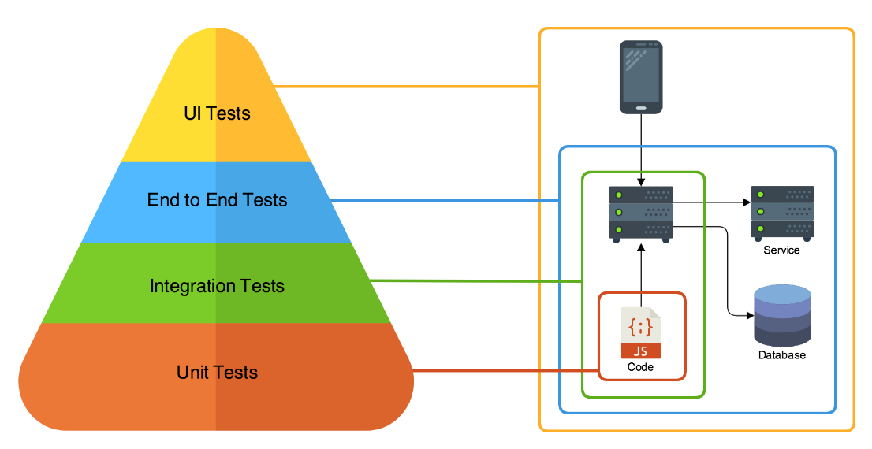

Пример одного из тестов представлен ниже:
@ExtendWith(SpringExtension.class)
@SpringBootTest(classes = {RecordService.class, RecordRepository.class})
public class RecordServiceTest {
@InjectMocks
private RecordService recordService = new RecordServiceImpl();
@Mock
private RecordRepository recordRepository;
@BeforeEach
public void setup() {
MockitoAnnotations.openMocks(this);
}
@Test
public void testAddRecord() {
Record record = new Record();
recordService.createRecord(record);
Mockito.verify(recordRepository,
Mockito.times(1)).save(record);
}
@Test
public void testGetRecordById() {
Record mockRecord = new Record();
Long id = mockRecord.getId();
when(recordRepository.findById(id)).thenReturn(Optional.of(mockRecord));
Record realRecord = recordService.getRecordById(id);
assertEquals(id, realRecord.getId());
}
@Test
public void testDeleteRecord() {
Long id = 1L;
recordService.deleteRecord(id);
Mockito.verify(recordRepository,
Mockito.times(1)).deleteById(id);
}}

Заключение
В результате создано веб-приложение с возможностью регистрации, авторизации пользователей; добавления, удаления и редактирования типов электрических машин и агрегатов; добавления, удаления и редактирования плоскостей измерения; добавления, удаления и редактирования данных по вибрации в плоскостях измерения; расчета балансировочных грузов.
Проект позволит не только оценивать и принимать решения о целесообразности балансировке и месте установки балансировочных грузов, но даст возможность формировать экспресс-отчёт, а также легко поделиться данными с заинтересованными лицами.
В качестве дальнейших модификаций следует рассмотреть следующие аспекты:
- Улучшение UI:
- Добавление интерактивных элементов, таких как кнопки, для более удобного взаимодействия с пользователем.
- Использование стилей и макетов для улучшения внешнего вида и читаемости тестового интерфейса.
- Возможность настройки предпочтений пользователей, таких как размер шрифта, цветовая схема и т. д.
- Интеграция средств навигации для обеспечения простого перемещения по тесту.
- Исключение из списка записей вибрации привязки к id, т.к. сквозное значение приводит. Как вариант создание hashmap для unit;
- Дополнительные функции:
- Функция сортировки записей по различным критериям, таким как значение или единица измерения.
- Возможность импорта и экспорта данных для сохранения и обмена данными между пользователями или системами

- Отображение сообщений об ошибках или предупреждений для пользователя в случае возникновения проблемы с вводом данных. На данный момент ограничение выставлено через аннотации к полям и типом данных в html.
- Поддержка различных языков интерфейса для удобства использования пользователями из разных регионов c возможностью выбора языка пользователем.

Список используемой литературы
- Книга: «Приемы объектно-ориентированного проектирования. Паттерны проектирования» Эрих Гамма, Ричард Хелм, Ральф Джонсон, Джон Влиссидес, СПб.: Питер,. 2020.
- Книга: «Паттерны проектирования» Эрик Фримен, Элизабет Фримен, Кэтти Сьерра, Берт Бейтс, СПб.: Питер,. 2021.
- Книга: «Читаемый код, или Программирование как искусство» Босуэлл, Фаучер, СПб.: Питер,. 2012.
- Книга: «Spring Boot по-быстрому. Создаём облачные приложения на Java и Kotlin» Марк Хеклер, СПб.: Питер,. 2021.
- Книга: «Spring в действии» Крейг Уоллс, ДМК Пресс,. 2022.
- Книга: Java: эффективное программирование, 3-е издание, Блох Джошуа, Диалектика, 2019

Приложения
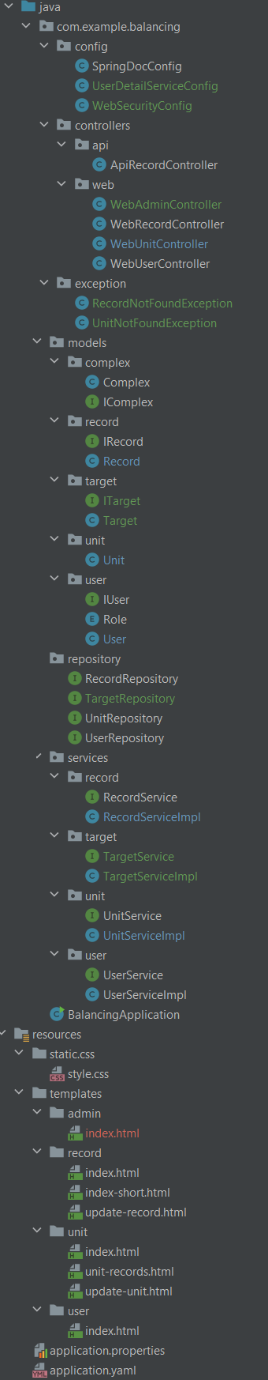
Рисунок 1 — Дерево проекта
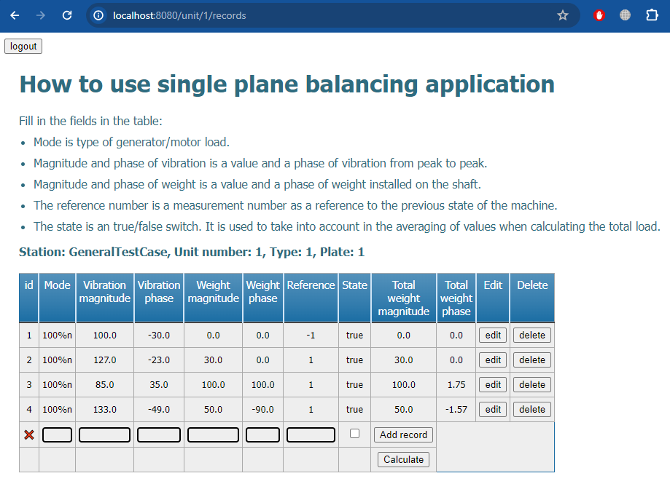
Рисунок 2 — Вид приложения для заполнения информации о вибрации агрегата

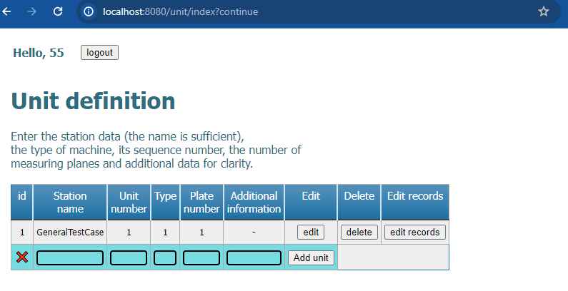
Рисунок 3 — Вид приложения для заполнения информации об агрегате

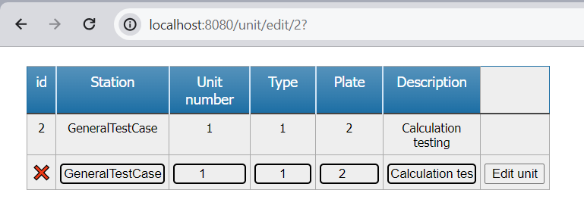Рисунок 4 — Вид приложения для редактирования информации об агрегате

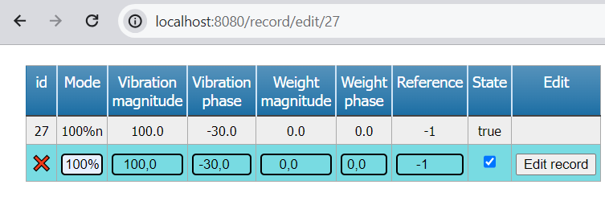
Рисунок 5 — Вид приложения для редактирования
информации о вибрации агрегата

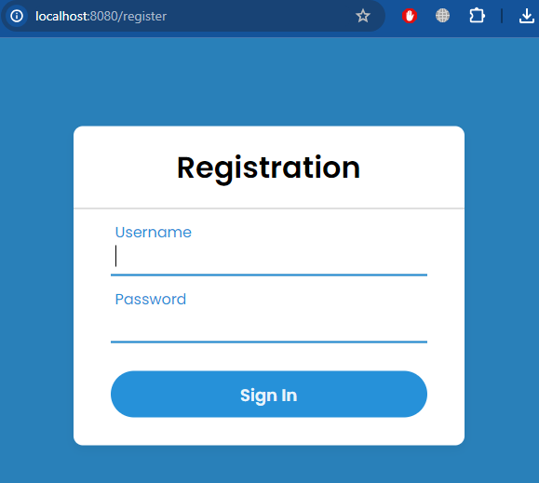
Рисунок 6 — Вид приложения для регистрации
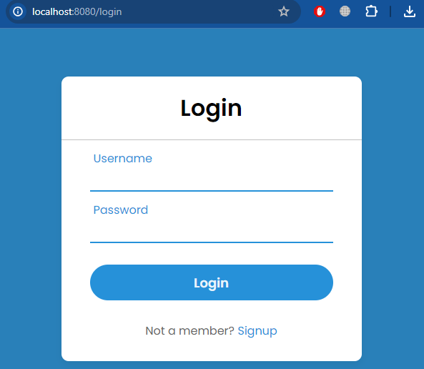
Рисунок 7 — Вид приложения для аутентификации

